UNIVERSIDADE DE SÃO PAULO
FACULDADE DE MEDICINA DE RIBEIRÃO PRETO
DEPARTAMENTO DE CIRURGIA E ANATOMIA

DISCIPLINA - RCG 0118 ANATOMIA GERAL E DO APARELHO LOCOMOTOR
ROTEIRO TEÓRICO-PRÁTICO
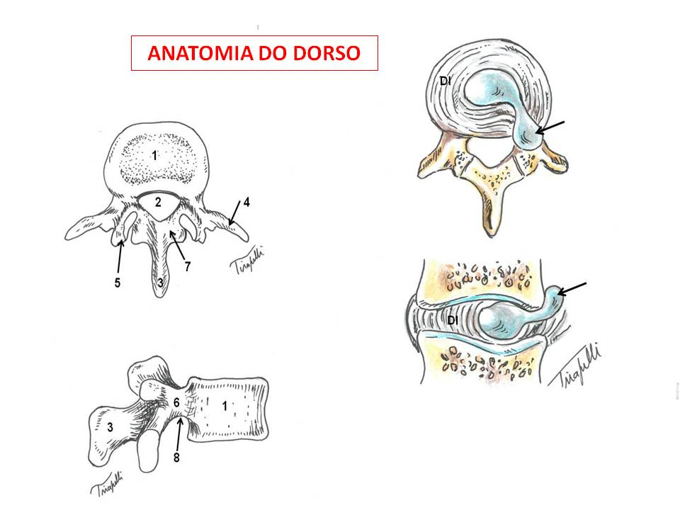

Elaboração: Prof. Dr. Luís Fernando Tirapelli
2020

ROTEIRO TEÓRICO-PRÁTICO
ANATOMIA GERAL E DO APARELHO LOCOMOTOR - 2020

- ANATOMIA DO DORSO

O dorso é o segmento localizado posteriormente ao tronco formado pela coluna vertebral e suas articulações e ligamentos, pelos músculos intrínsecos e extrínsecos da coluna vertebral e pelos vasos sanguíneos e nervos associados. Fornece um eixo músculo-esquelético de sustentação para o tronco. São estruturas esqueléticas do dorso: as vértebras, os elementos proximais das costelas, as partes superiores dos ossos do quadril e a base posterior do crânio.
O dorso contém a medula espinhal e a parte proximal dos nervos espinhais.
Funções do dorso: 1) Sustentação do peso corpóreo (parte esquelética e muscular), transmitindo as forças da pelve para os membros inferiores. Também carregam, sustentam e posicionam a cabeça auxiliando no movimento dos membros superiores. As curvaturas secundárias (cervical e lombar) côncavas posteriormente, trazem o centro da gravidade para uma linha vertical com peso distribuído a gastar pouca energia muscular para manter-se ereto; 2) Permite movimentos: flexão, extensão, rotação e flexão ou inclinação lateral; 3) Proteção do sistema nervoso central (medula espinhal).

  - A coluna vertebral
A coluna vertebral (CV) é uma estrutura complexa e funcionalmente significativa, uma ligação curva de ossos individuais ou vértebras. É o eixo do esqueleto axial sobra o qual ocorrem os movimentos do tronco.
A morfologia da CV é influenciada externamente por fatores mecânicos e ambientais e internamente por fatores genéticos, metabólicos e hormonais. Todos esses fatores afetam a sua capacidade de reagir às forças dinâmicas da vida cotidiana, como compressão, tração, cisalhamento (força aplicada no sentido contrário mas na mesma direção), torção e tensão. Essas forças dinâmicas podem variar quanto à sua magnitude e são influenciadas pela ocupação, locomoção e a postura.
Habitualmente consiste de 33 vértebras, sendo cada segmento pré-sacro (exceto os dois primeiros cervicais) é separado do seu vizinho por um disco intervertebral fibrocartilaginoso.
- Funções:
- Sustentação do peso acima da pelve, transmitindo o peso da cabeça, pescoço e tronco, amortecendo as forças axiais ou dinâmicas;
- Proteção da medula espinhal e da origem dos nervos espinhais;
- Permite a mobilidade do tronco, atuando na locomoção pela sua movimentação pelos músculos assim como permite a manutenção da postura. Portanto, ao mesmo tempo que consiste em um eixo rígido mas ao mesmo tempo flexível (local de fixação dos membros) para o corpo, permitindo a movimentação;
- Local de grande atividade hematopoiética.

- Elementos estruturais
São: as vértebras e os discos intervertebrais (DI). A associação das vértebras e dos DIs permite movimentação e estabilidade à coluna vertebral.
Os ligamentos associados permitem uma estabilidade adicional. Os DIs permitem a transmissão da carga de um corpo vertebral a outro, amortecendo cargas e pressões ao longo da CV, contribuindo para a característica semiflexível e semimóvel da CV.
- Partes de uma vértebra
Uma vértebra é formada por duas partes: um corpo (anterior) e um arco.
O corpo vertebral possui diferenças regionais no seu tamanho enquanto o arco vertebral apresenta 7 processos e juntamente com a face posterior do corpo vertebral delimita o forame vertebral. O arco vertebral é dividido em dois pedículos (conectados ao corpo vertebral) e duas lâminas (posteriormente, que se unem no plano mediano formando o processo espinhoso). Em geral, constituem os 7 processos vertebrais do arco vertebral: processos transversos (2) formados lateralmente pela junção dos respectivos pedículos e lâminas, processo espinhoso (1), processos articulares superiores (2) e inferiores (2). Os processos transversos e espinhosos são locais de fixação de músculos e ligamentos intrínsecos da CV.
- Aspectos da coluna vertebral
A CV possui em média 70 cm de comprimento no homem e 60 cm na mulher e os DIs correspondem a ¼ desse comprimento em adultos.
Aspecto anterior da CV: representado pelos corpos vertebrais e DIs. Os corpos vertebrais aumentam seu volume até L5 (suporte do peso corpóreo). O ligamento longitudinal anterior recobre os corpos e DIs. Relações: com o espaço retrofaríngeo e lâmina pré-vertebral da fáscia cervical; com o desfiladeiro torácico* e com o diafragma; coberto pelo tecido areolar retroperitoneal e fáscia endotorácica (infecções podem se propagar ao longo desse plano fascial); com a abertura superior da pelve; com a flexura retosigmóidea em S3, flexura sacral do reto e flexura anorretal no ápice do cóccix.
*Desfiladeiro torácico: ocorrência da síndrome com a compressão dos ramos do plexo braquial e/ou dos vasos sanguíneos subclávios, causando como sintomas dor, enfraquecimento muscular, dormência, inchaço e vermelhidão.

Aspecto lateral da CV: separado do aspecto posterior pelos processos articulares (nas regiões cervical e lombar) e dos processos transversos (na região torácica). O aspecto lateral está formado pelas partes laterais dos corpos vertebrais e DIs e pelos forames intervertebrais que são menores na região cervical e aumentam nas regiões torácica e lombar superior. O forame lombo-sacro é o menor. É importante ressaltar que as relações anatômicas laterais são diferentes nos dois antímeros. Ex. relação da aorta torácica.
No aspecto lateral da CV é importante destacar a presença das suas curvaturas naturais.
O corpo humano embrionário parece flexionado com curvaturas torácica e sacral primárias (convexas posteriormente). Portanto, se desenvolvem no período fetal (a posição fletida fetal) e ocorre como diferença na altura entre as partes anterior e posterior dos corpos vertebrais (são as cifoses torácica e sacral, até o ápice do cóccix).
O desenvolvimento dos músculos funcionais leva ao desenvolvimento das curvaturas secundárias precocemente nas regiões cervical e lombar. A curvatura cervical se desenvolve no final do período embrionário e reflete o desenvolvimento da função dos músculos responsáveis pela extensão da cabeça, componente importante no “reflexo de preensão”. O movimento do embrião e feto também leva ao início do desenvolvimento da curvatura lombar. O surgimento precoce das curvaturas secundárias é acentuado pelo desenvolvimento pós-natal dos músculos e do sistema nervoso. Portanto, a curvatura cervical é bem evidente quando o latente começa a levantar (estender) a cabeça em decúbito ventral e a manter a cabeça ereta na posição sentada (3 a 4 meses). Já a curvatura lombar (mais desenvolvida nas mulheres) surge quando a criança de 12 a 15 meses começa a assumir a postura vertical (ao ficar de pé e caminhar). É importante na manutenção do centro de gravidade quando o neonato começa a andar. Correspondem portanto, às lordoses cervical e lombar.
Essas curvaturas secundárias se desenvolvem pela diferença na espessura dos DIs (entre suas partes anterior e posterior).

Nos idosos ocorrem alargamento e perda da altura dos corpos vertebrais na CV, principalmente nas mulheres. Também acompanhado pela perda das fibras colágenas nos DIs e declínio da atividade dos músculos espinhais. Isso leva ao declínio da mobilidade progressiva da CV principalmente lombar. O desenvolvimento de uma coluna “corcova de viúva” na região torácica média nas mulheres, causada pela osteoporose, relacionada à idade, aumenta a cifose torácica e a lordose cervical e consequentemente à diminuição da altura da CV. Ocorre também diminuição da densidade óssea dos corpos vertebrais lombares com a idade, principalmente pela diminuição das trabéculas transversais (mais acentuada nas mulheres pela osteoporose pós-menopausa) com o aumento do diâmetro e uma concavidade crescente de suas superfícies justadiscais.

Aspecto posterior da CV: representado pelas superfícies posteriores das lâminas e processos espinhosos, ligamentos e as articulações dos processos articulares. É recoberto pelos músculos profundos do dorso (multífidos, rotadores e semi-espinhais).

- Características regionais
Região cervical: são 7 vértebras: atlas, áxis, cervicais típicas (C3 a C6) e C7 (vértebra proeminente). As vértebras típicas possuem as seguintes características: presença de forames tranversários (passagem dos vasos vertebrais); DIs ausentes entre o atlas e base do crânio e entre atlas e áxis; processos transversos com tubérculos anterior e posterior (os tubérculos anteriores de C6 são maiores e denominados tubérculos caróticos); presença do unco do corpo (processo uncinado); processo espinhoso curto e bífido e em C7 é longo e não bífido (transição regional); corpo vertebral pequeno; forames vertebrais triangulares (intumescência cervical da medula espinhal).
Atlas (C1): ausência do corpo e do processo espinhoso; presença de duas massas laterais (vértebra mais larga); faces articulares superiores côncavas e riniformes; arcos anterior e posterior possuem um tubérculo externo cada um; o arco posterior possui o sulco da artéria vertebral; o arco anterior possui a fóvea do dente do áxis na sua face posterior. Em raras ocasiões, o atlas pode estar parcial ou totalmente assimilado ou fundido ao occipício (região posterior da cabeça).
Áxis (C2): vértebra cervical mais resistente. O atlas gira sobre o áxis na articulação atlantoaxial. Possui duas faces articulares superiores planas ou ligeiramente convexas. Possui um dente ou processo odontóide (1,5cm no adulto) que se articula junto à face posterior do arco anterior de C1 (ligamento transverso do atlas). Nessa vértebra tem origem alguns músculos como parte do m. levantador da escápula, escaleno médio, longo do pescoço e esplênio do pescoço.
Vértebra proeminente (C7): possui forames tranversários menores, assimétricos ou podem estar ausentes, permitindo a passagem apenas das artérias vertebrais. Seu processo espinhoso é longo e retilíneo (transição) e o corpo vertebral é pouco maior que os corpos dessa região.
Região torácica: são 12 vértebras que possuem algumas características nas suas vértebras típicas (T2 a T8), como: presença de fóveas costais dos processos transversos (presente apenas entre T1 a T10 para se articular com o tubérculo da costela) e fóveas costais superiores e inferiores do seu corpo (para a articulação com a cabeça da costela); processo espinhoso com inclinação inferior e longo; corpo de tamanho médio; forame vertebral com diâmetro pequeno e de forma circular; canal vertebral com pouco acesso e; faces articulares dos seus processos articulares superiores e inferiores de forma coronal.
Região lombar: são 5 vértebras que possuem algumas características nas suas vértebras típicas: processos articulares verticais e orientação sagital, passando a ser levemente coronal mais inferiormente e entre L5-S1 é coronal; forame vertebral amplo e triangular; corpo amplo e riniforme; processos espinhosos altos e retilíneos; presença do processo acessório no processo transverso ou costal, para a fixação dos músculos intertransversários; presença de processo mamilar na superfície dos processos articulares superiores que permitem a fixação dos músculos rotadores, multífidos e intertranversários do dorso; a orientação das faces articulares dos processos articulares superiores é sagital e depois gradualmente se torna coronal, sendo totalmente coronal em L5.
A vértebra L5 é a maior e a mais forte das vértebras móveis. Sustenta todo o peso corpóreo e transmite para a base do sacro.
O canal vertebral possui fácil acesso pela disposição dos seus processos espinhosos que são retos e paralelos. Exemplo: utilização para a punção de líquor e anestesia raquidiana.

Osso sacro: possui forma de cunha, formado por 5 vértebras sacrais fundidas. Forma a parede póstero-superior da metade posterior da cavidade pélvica. Articula-se lateralmente com a pelve por meio das articulações sacro-ilíacas. A metade inferior do sacro não sustenta peso e, portanto; seu volume é bem menor. Garante resistência e estabilidade à pelve e transmite o peso corpóreo ao cíngulo. O seu canal sacral contém e protege a cauda equina. Possui 4 pares de forames sacrais anteriores ou pélvicos que são maiores que os posteriores, permitindo a passagem das raízes nervosas.
A base do sacro corresponde à superfície superior de S1 e sua margem anterior projetada do seu corpo anteriormente, é denominada promontório sacral (do L= pico da montanha).
Corresponde a um importante ponto de referência obstétrico (local de mensuração dos diâmetros conjugado, diagonal e obstétrico da abertura superior da pelve menor).

Os processos articulares de S1 são quase coronais, evitando que L5 deslize ou se desloque anteriormente. Já a base do sacro está em um plano inclinado (30 a 60⁰). O ápice do sacro articula-se com o cóccix. O sacro é inclinado e articula-se com L5 no ângulo lombosacral (130⁰ a 160⁰). É mais largo do que em comprimento nas mulheres, mas o corpo de S1 é maior nos homens. Nos homens, o sacro é mais longo e estreito e com concavidade suave. A vértebra S5 não possui processo espinhoso. As linhas transversas correspondem na visão anterior desse osso, aos locais de fusão das vértebras. Na infância, as vértebras estão separadas por cartilagem hialina e por DIs. A fusão das vértebras inicia-se aproximadamente aos 20 anos e se funde totalmente entre 25-35 anos; contudo, a maioria dos DIs permanece não ossificados até a metade da vida ou mais tempo.
A face dorsal do sacro possui cristas longitudinais: 1) crista sacral mediana: que corresponde aos processos espinhosos rudimentares, com ausência de processo espinhoso em S5; 2) cristas sacrais mediais: são os processos articulares fundidos e; 3) cristas sacrais laterais: são as extremidades dos processos transversos.
O hiato sacral tem importância clínica e os cornos sacrais são os processos articulares inferiores de S5 e são guia para a localização do hiato. A abordagem do espaço epidural pode ser realizada pelo hiato sacral para o bloqueio peridural caudal, principalmente em crianças. O hiato sacral existe pela ausência do processo espinhoso de S4 e às vezes de S5 e ausência das lâminas.
Após cerca de 8 anos de idade (30kg) a localização do hiato sacral se torna mais difícil, pelo espessamento dos ligamentos, limitando o uso da anestesia peridural caudal. Em adultos, a técnica é utilizada principalmente para o controle da dor crônica. Mas o ultrassom auxilia muito nessa abordagem, o que permite também a anestesia peridural caudal nos adultos.

Cada face sacropélvica do sacro possui: 1) uma face auricular (recoberta por cartilagem hialina e local da articulação sinovial plana) e; 2) tuberosidade ilíaca (preenchida pelo ligamento sacroilíaco interósseo que suporta o peso transferido da coluna lombar à articulação sacroilíaca, portanto; local da articulação fibrosa sindesmose).

Osso cóccix: constituído por quatro vértebras rudimentares fundidas, podendo apresentar três ou cinco vértebras. Sua superfície dorsal possui processos articulares rudimentares e a superfície ventral é lisa. A vértebra Co1 é a mais longa, com processos transversos curtos e seus processos articulares formam os cornos coccígeos que se articulam com os cornos sacrais. As três vértebras mais inferiores se fundem geralmente na metade da vida e mais tardiamente Co1 à S5. O cóccix não participa na sustentação do peso corporal em pé, mas sentado ele pode sofrer alguma flexão anterior, como sinal de estar recebendo algum peso. Esse osso permite fixação de partes dos músculos glúteo máximo e coccígeo e do ligamento anococcígeo (faixa fibrosa mediana dos músculos pubococcígeos).

CASO CLÍNICO 1 - DORSO
Uma menina de 13 anos vai ao pediatra para um exame físico anual. A mãe expressa preocupação porque o ombro esquerdo da filha está ligeiramente mais alto do que o direito, a escápula do ombro esquerdo está visível e a coluna vertebral está deslocada para a esquerda (imagem abaixo). O pediatra dá o diagnóstico de escoliose (desvio lateral anormal da CV). Observando a imagem identifique a região da coluna com a presença da escoliose:

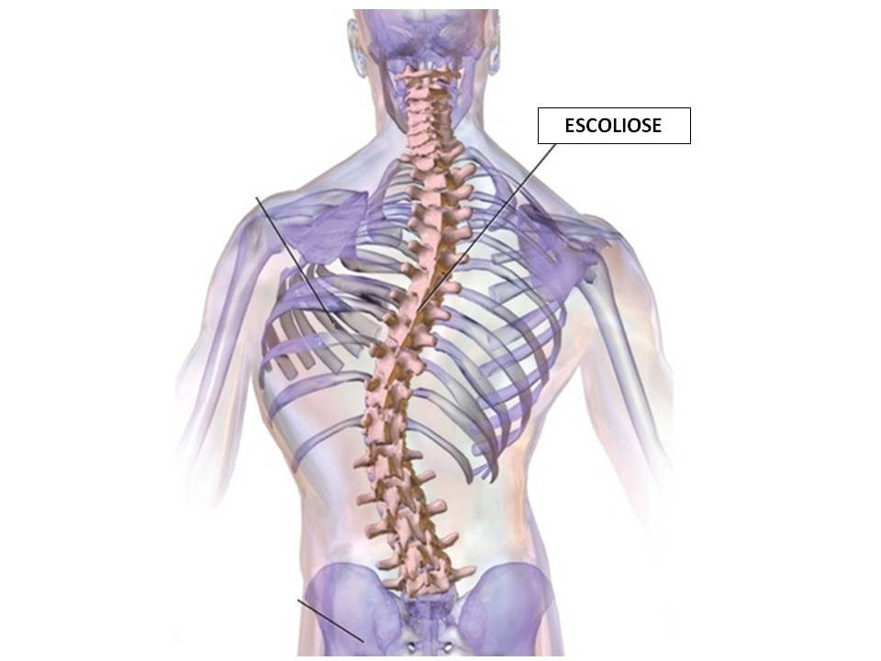
- Região cervical
- Região torácica
- Região lombar
- Região sacrococcígea
A partir da identificação da região da CV, responda: A) Quantas vértebras possui essa região? B) Quais são as características de uma vértebra típica dessa região?

Objetivos de aprendizagem (assunto teórico de apoio – livro texto)
- Estudar o número de vértebras nas 5 regiões da CV e as principais características das vértebras típicas dessas regiões.

CASO CLÍNICO 2 - DORSO
Uma mulher de 41 anos é encaminhada ao setor de emergência do hospital após um acidente com veículo automomotor no qual ela era uma passageira sem cinto de segurança. Trata-se de uma lesão traumática que resulta de fratura de uma vértebra e consequente compressão medular. Observando a imagem identifique a região da coluna com a presença da fratura:
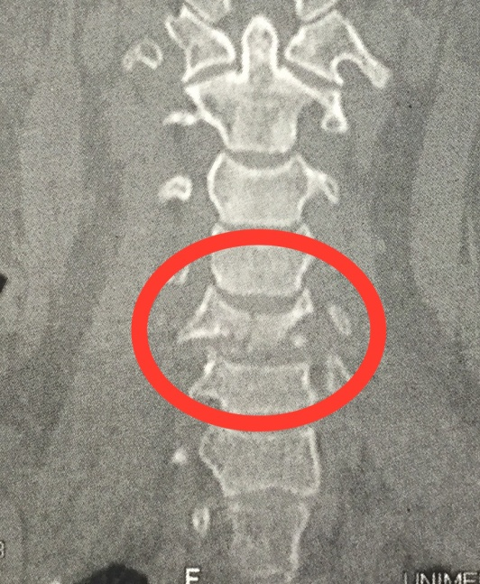
- Região cervical
- Região torácica
- Região lombar
- Região sacrococcígea
A partir da identificação da região da CV, responda: A) Quantas vértebras possui essa região? B) Quais são as características de uma vértebra típica dessa região? C) Quais os movimentos que essa região da CV realiza?
Observando a imagem, você consegue identificar que corpo vertebral foi fraturado?

Objetivos de aprendizagem (assunto teórico de apoio – livro texto)
- Estudar o número de vértebras nas 5 regiões da CV e as principais características das vértebras típicas dessas regiões, assim como os movimentos realizados, respectivamente.

- Movimentos da coluna vertebral
A amplitude de movimento da CV é variável (mais amplo nas regiões cervical e lombar) e diminui cerca de 50% com o envelhecimento. Nunca há movimento isolado de um segmento as CV, exceção entre C1-C2. A mobilidade está relacionada principalmente com:
- A elasticidade e compressibilidade dos DIs (núcleos pulposos) e sua relação de proporção aos corpos vertebrais: flexão, extensão, rotação (torção) e flexão lateral;
- A forma e a orientação das faces articulares das articulações dos processos articulares;
- Espessura dos DIs em relação aos corpos vertebrais (quanto mais espessos os DIs maior a amplitude de movimento);
- O voluma de tecido adjacente (no abdome é maior que no pescoço);
- Resistência dos ligamentos (ex. ligs longitudinal posterior e amarelo) e músculos do dorso (os movimentos dos músculos do dorso são auxiliados pela gravidade e pelos músculos anterolaterais do abdome);
- Características das cápsulas articulares (mais ou menos frouxas).
Região cervical: os movimentos de flexão e extensão são livres, sendo a inclinação ou flexão lateral também máxima e a rotação mais limitada.
Assim, no pescoço, é maior a amplitude de movimento porque embora mais delgados que em outros segmentos da CV; os DIs são relativamente espessos em relação aos corpos vertebrais cervicais que são mais delgados. Também, os processos articulares são grandes e suas superfícies articulares são quase horizontais e inclinação posterior de 45⁰; as cápsulas articulares são frouxas e; o volume de tecidos adjacentes é menor no pescoço.
Região torácica: região em que os movimentos de extensão, flexão e flexão lateral são limitados, pela característica dos seus processos espinhosos longos e inclinados inferiormente; seus processos articulares são verticais com disposição coronal (os processos articulares inferiores permitem apenas flexão e extensão). Os processos articulares superiores têm disposição póstero-lateral e os processos articulares inferiores são ânteromediais.
Região lombar: região que possui seus processos articulares que se estendem verticalmente e com orientação sagital, passando levemente à coronal mais inferiormente e entre L5-S1 é totalmente coronal. Isso permite flexão e extensão. Nessa região a flexão lateral também é ampla. Por outro lado, a rotação é mínima pelos seus processos articulares de forma entrelaçada.

Variações: os indivíduos podem apresentar 32 ou 34 vértebras (erros durante o desenvolvimento embrionário). O aumento do número de vértebras é mais frequente nos homens enquanto a diminuição do número de vértebras é mais frequente nas mulheres. Pode ser observada uma costela cervical, a sacralização de L5 ou S1 lombalizada, assim como Co1 sacralizada e costela lombar rudimentar.

- Articulações
Todas as vértebras de C2 a S1 se articulam por articulações cartilaginosas secundárias (sínfises) entre seus corpos; por articulações sinoviais entre seus processos articulares e por articulações fibrosas entre suas lâminas, seus processos transversos e espinhosos.
G1) Articulações dos corpos vertebrais: são unidas pelos ligamentos longitudinais anterior e posterior e pelos DIs. São classificadas como do tipo sinartroses cartilaginosas sínfises com função de sustentação de peso e resistência. Os DIs equivalem a cerca de 20 a 25% do comprimento da CV, absorvendo choques pela sua deformidade elástica.
O anel fibroso é constituído por lamelas concêntricas de fibrocartilagem. As fibras que formam cada lamela seguem obliquamente alternadas dos fascículos de colágeno de lâminas adjacentes de uma vértebra a outra formando um ângulo de cerca de 65⁰ com o eixo longitudinal. Essa organização permite rotação limitada entre as vértebras, mas proporciona forte ligação entre elas. Existe tecido interlamelar. O anel é mais delgado posteriormente e recebe menor vascularização e inervação central.
O núcleo pulposo é uma massa central gelatinosa que ao nascimento possui 88% de água e são mais cartilaginosos que fibrosos e sua natureza semilíquida permite flexibilidade e resistência aos DIs. São mais desenvolvidos nas regiões cervical e lombar. Forças axiais deformam os discos que absorvem o choque. Quando comprimidos, tensionados ou distendidos, se tornam mais largos e mais finos (simultâneo quando na flexão, flexão lateral e extensão). Como as faces lateral e posterior do anel fibroso são mais delgadas e menos numerosas nessa região, o núcleo pulposo não está centralizado no disco e sim entre o centro e a face posterior do disco. Ele é avascular e nutrido por difusão pelos vasos sanguíneos do anel fibroso. Ao nascimento, o núcleo pulposo é grande, mole e gelatinoso (mucóide). Contém células multinucleadas da notocorda e é invadido por células e fibras colágenas do anel fibroso. O material mucóide é gradualmente substituído por fibrocartilagem e menos hidratado e mais fibroso, assim como mais passíveis de lesão. Há aumento das ligações cruzadas entre colágeno e proteoglicanas.
Não há DI entre C1 e C2 e o mais inferior está entre L5 e S1. Os DIs são mais espessos na parte anterior das regiões C e L e a variação de formato é responsável pelas curvaturas secundárias. O seu diâmetro aumento conforme a CV mais inferiormente, mas sua espessura relativa aos corpos é maior nas regiões cervical e lombar e mais uniforme na região torácica (DIs delgados em relação aos corpos vertebrais).
As articulações uncovertebrais ou incudovertebrais ou fendas de Luschka são articulações entre os processos uncinados de C3 ou C4-C6 e C7 dos copos vertebrais inferiores e a margem lateral biselada ou chanfrada do corpo superior estão localizadas nas margens laterais e póstero-laterais dos DIs. Estão ausentes ao nascimento, não contém sinóvia e são provavelmente fendas nos DIs. Elas evitam o deslocamento entre as vértebras.
G2) Articulações dos arcos vertebrais: deslizamento entre os processos articulares superiores e inferiores. Geralmente possuem cápsulas articulares finas e frouxas. Também são denominadas de articulações zigoapofisárias (gr. Zygas = par, casal) e classificadas como sinoviais planas. Essas articulações permitem flexibilidade, estabilidade e suporte às vértebras.
G3) Articulações craniovertebrais: permitem movimentos mais amplos que o restante da CV. As articulações entre crânio e CV são especializadas para propiciar maior amplitude de movimento que aquela do restante do esqueleto axial. Consiste nos côndilos occipitais, atlas e áxis. Funciona como uma articulação universal que permite movimentos exploratórios horizontais e verticais da cabeça e adaptada para a coordenação cabeça-olhos.
G3.1) Articulação atlantoccipital: classificada como do tipo sinovial condilar ou elipsóide, ocorre entre as faces articulares superiores (côncavas e inclinadas) das massas laterais do atlas e os côndilos occipitais. Permite acenar com a cabeça (flexão e extensão – afirmação). Também permitem inclinação lateral da cabeça e rotação; porém, leves.
G3.2) Articulação atlantoaxiais: são três articulações: duas articulações atlantoaxiais laterais (entre as faces inferiores das massas laterais de C1 e as faces superiores de C2), classificadas como sinoviais planas e; uma articulação atlantoaxial mediana (entre o dente do áxis e o arco anterior do atlas), classificada como sinovial trocoide. O movimento das três articulações permite que a cabeça gire de um lado para o outro. Nesse movimento, o crânio e C1 giram sobre C2 como uma unidade, sendo o dente do áxis o eixo ou pivô, que é mantido em uma cavidade ou colar, formado pelo arco anterior do atlas e o ligamento transverso do atlas, esse último que se estende entre os tubérculos nas faces mediais das massas laterais de C1.
G4) Articulações costovertebrais: D1) da cabeça da costela com o corpo vertebral: classificada como do tipo sinovial plana (costovertebrais) e; do processo transverso da vértebra com o tubérculo da costela: classificada como do tipo sinovial plana (costotransversais).
G5) Articulações sacroilíacas: são articulações compostas, resistentes e que sustentam o peso corpóreo. São classificadas como sinoviais planas anteriormente (entre as faces auriculares do sacro e do ílio) cobertas por cartilagem articular e; por uma articulação sinartrose fibrosa sindesmose posterior (entre as tuberosidades desses ossos), preenchidas pelos ligamentos sacroilíacos interósseos.
Possuem mobilidade limitada, leves movimentos de deslizamento e rotação, uma consequência de seu papel na transmissão de peso da maior parte do corpo para os ossos do quadril. Os ligamentos sacroilíacos anterior e posterior são apenas a continuação da cápsula fibrosa da parte sinovial da articulação.
G6) Articulação sacrococcígea: é uma articulação classificada como sinartrose cartilaginosa do tipo sínfise (secundária), entre o ápice do sacro e a base do cóccix. Ligamentos sacrococcígeos anterior e posterior são filamentos longos que estabilizam essa articulação. É uma articulação que pode desaparecer na idade avançada.
G7) Articulações intercoccígeas: são classificadas como cartilaginosas sínfises nos jovens e se fundem precocemente nos homens e mais tardiamente nas mulheres. Unidas por um fino disco de fibrocartilagem. Pode ser classificada como sinovial plana ocasionalmente quando o cóccix possui maior mobilidade.

- Ligamentos da coluna vertebral
H1) Ligamento longitudinal anterior: faixa fibrosa larga e resistente que une as faces anterolaterais dos corpos vertebrais e DIs. Se estende inferiormente do sacro até o tubérculo anterior de C1 e o osso occipital (os ligamentos atlantoccipital e atlantoaxial) anteriormente ao forame magno. É o único ligamento que impede ou limita a hiperextensão da CV. Os demais ligamentos limitam em maior ou menor grau, a flexão da CV.
H2) Ligamento longitudinal posterior: faixa estreita e mais fraca, no interior do canal vertebral, fixo mais nos DIs que nos corpos vertebrais e se estende de C2 ao sacro. Acima de C2 se continua como membrana tectória até o occipital e dura-máter. Resiste pouco à hiperflexão e ajuda a evitar a herniação posterior do núcleo pulposo. Possui fibras nociceptivas (de dor).
H3) Ligamentos amarelos ou interlaminares: são delgados, largos e longos ligamentos que unem as lâminas dos arcos vertebrais entre si (tecido conjuntivo elástico). São espessos na região torácica e principalmente na região lombar e menos resistentes na região cervical.
H4) Ligamentos interespinhais: são membranáceos, pouco resistentes, mas comparativamente mais espessos na região lombar. Não são característicos na região cervical, sendo representados nessa região pelo septo mediano do ligamento nucal entre os processos espinhosos cervicais.
H5) Ligamentos supraespinhais: são resistentes e se estendem de C7 (funde-se ao ligamento nucal) até o sacro.
H6) Ligamentos intertransversários: são fibras dispersas na região cervical mais substituídos pelos músculos intertransversários, mas cordões fibrosos nas regiões torácica e delgados na região lombar.
H7) Ligamento nucal: tecido fibroelástico com início na protuberância occipital externa até o processo espinhoso de C7.
H8) Ligamento transverso do atlas: resistente (2cm) e colágeno, está localizado entre os tubérculos das massas laterais do atlas, ele divide o canal vertebral em dois compartimentos. O 1/3 anterior é ocupado pelo dente do áxis e o restante pela medula espinhal e seus envoltórios meníngeos. A partir desse ligamento, os fascículos longitudinais superior e inferior verticais, mas fracos, seguem até o osso occipital superiormente e o corpo de C2 inferiormente. O ligamento cruciforme do atlas é a junção dos dois fascículos longitudinais superior e inferior com o ligamento transverso do atlas. Os ligamentos alares são ligamentos espessos e laterais ao dente do áxis que se estendem até a margem lateral do forame magno e fixam o crânio à C1, limitando a rotação excessiva da articulação atlanto-axial. Abaixo dos ligamentos alares pode existir uma faixa conjuntiva que segue do dente do áxis até as massas laterais do atlas á frente do ligamento transverso do atlas. O ligamento do ápide do dente do áxis localiza-e abaixo do fascículo longitudinal superior. A membrana tectória é a forte continuação superior do ligamento longitudinal posterior que se alonga e segue sobre a articulação atlanto-axial mediana e seus ligamentos. Passa sobre o corpo de C2 atravessa o forame magno e se fixa no occipital e dura-máter na fossa crânica posterior. Está separada do ligamento cruciforme por fina camada de tecido areolar frouxo e por uma bolsa sinovial.
H9) Ligamentos costotransversários: H9.1) Costotransversários: localizado entre o colo da costela e o processo transverso da vértebra; H9.2) Costotransversários laterais: localizado entre o tubérculo da costela à extremidade do processo transverso; H9.3) Costotransversários superiores: localizado entre a crista do colo da costela ao processo transverso superior à ela.
H10) Ligamentos radiados da cabeça da costela;
H11) Ligamentos sacroilíacos: os ligamentos sacroilíacos posteriores e interósseos (esse último uma articulação fibrosa sindesmose) são fortes, seguem obliquamente e superiormente e externamente. Também existem os ligamentos sacroilíacos anteriores.
H11) Ligamentos iliolombares: seguem dos processos transversos de L4 e L5 até o ílio.
H12) Ligamentos sacroespinhal e sacrotuberal: evitam o deslocamento superior e posterior do sacro quando esse recebe o peso.

Nos idosos ocorre alargamento e perda da altura dos corpos vertebrais pela diminuição do tecido colágeno dos DIs (principalmente nas mulheres) e declínio da atividade dos músculos vertebrais com diminuição da mobilidade principalmente na região lombar, levando à “corcova de viúva” na região torácica média nas mulheres, causada pela osteoporose, levando à hipercifose torácica e lordose cervical e; portanto, diminuição da altura do indivíduo. Os corpos vertebrais aumentam de largura nos dois sexos e aumentam a concavidade pela osteoporose, além de esporões ósseos (osteófitos) podem se formar nas partes anterior e lateral dos corpos vertebrais (no seu osso compacto).

CASO CLÍNICO 3 - DORSO
Homem, 36 anos, procurou ambulatório de ortopedia com história de dor lombar à esquerda, a qual se irradiava para a região posterior da coxa e perna ipsolateral. Ao exame físico apresentou dor à palpação do processo espinhoso de L4, sem história de queda e/ou trauma local. O exame de TC (imagem abaixo) evidenciou hérnia de disco pósteromedial nível L4-L5 com inclinação para a esquerda que levantava o ligamento longitudinal posterior comprimindo o saco dural mas sem lesão nervosa. Após medicação analgésica, fisioterapia e reeducação postural global houve melhora após alguns meses de tratamento.
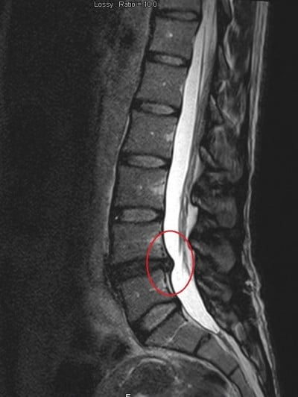
Baseado nesse caso, responda: A) O paciente apresentou acometimento da articulação entre os corpos vertebrais. Qual a classificação das articulações da CV lombar? B) Cite as estruturas ósseas e ligamentares (quando presentes) que compõem essas articulações. C) Como o disco intervertebral se organiza e quais são suas funções?

Objetivos de aprendizagem (assunto teórico de apoio – livro texto)
- Estudar as características das vértebras da região lombar da CV;
- Estudar as articulações e os ligamentos presentes nessa região da CV.

- Vascularização da coluna vertebral
A irrigação sanguínea da CV assim como dos tecidos moles associados recebem todo seu suprimento arterial com origem dos ramos dorsais das artérias somáticas intersegmentares ou segmentares e a artéria designada depende do nível da CV; como, por exemplo; as artérias intercostais posteriores (na região torácica) e lombares (na região lombar). Dos ramos dorsais têm origem os ramos espinhais que penetram então os forames intervertebrais. Nas regiões cervical e sacral, anastomoses longitudinais entre os vasos intersegmentares que emitem, eles próprios, os ramos espinhais à CV. As aa. intercostais posteriores e lombares no tórax e abdome passam em torno do corpo vertebral emitindo ramos periosteais e equatoriais primários para esse corpo vertebral e depois um ramo dorsal maior. Esse último emite o ramo espinhal que entra no forame intervertebral, mas antes disso, o próprio ramo dorsal irriga as articulações zigoapofisárias, as superfícies posteriores das lâminas e os músculos e a pele sobrejacente. Existem anastomoses entre esses ramos articulares dorsais e de tecidos moles por vários segmentos.
Nas regiões cervical e sacral, as artérias em sentido longitudinal têm ramos espinhais diretos. Os ramos espinhais são as principais artérias de suprimento a todos os elementos ósseos das vértebras e aos tecidos durais e epidurais e também contribuem para o suprimento da medula espinhal e das raízes nervosas por ramos radiculares. Os ramos radiculares anterior e posterior se anastomosam com as artérias espinhais anterior e posterior (ramos das artérias vertebrais) que irrigam a medula espinhal. As artérias medulares segmentares anteriores maiores ou magnas representam artérias radiculares anteriores mais calibrosas originárias das artérias intercostais posteriores e lombares superiores (entre T8 a L1-L2) e são chamadas artérias de Adamkiewicz.
Ao entrarem no canal vertebral, as artérias espinhais se dividem em três ramos: 1) pós-centrais; 2) pré-laminares e 3) radiculares ou neurais. Os ramos pós-centrais são as principais artérias nutrícias dos corpos vertebrais e da periferia dos DIs e se anastomosam por sob o ligamento longitudinal posterior superiormente e inferiormente, assim como através da linha média. Essas anastomoses suprem também os tecidos epidurais anteriores e a dura-máter. Já os ramos pré-laminares suprem a maior parte do arco vertebral, tecidos epidurais posteriores, a dura-máter posterior e o ligamento amarelo por seu plexo anastomótico na parede posterior do canal vertebral.
Portanto, na irrigação da CV e medula espinhal, existe uma anastomose entre ramos segmentares (nas várias regiões da CV) com ramos longitudinais (as artérias espinhais anterior e posteriores) ao nível das raízes nervosas; ou seja, através das artérias radiculares anteriores e posteriores, principalmente na região torácica baixa e lombar alta.
A drenagem venosa da CV ocorre pelas veias espinhais ou intervertebrais que formam plexos venosos ao longo da CV, dentro e fora do canal vertebral. Esses plexos avalvulares são: 1) Plexos venosos vertebrais internos (peridurais anterior e posterior) que são mais densos que os externos e; 2) plexos venosos vertebrais externos anterior e posterior (mais desenvolvidos na região cervical) que terminam nas veias segmentares vertebrais, intercostais posteriores, lombares, entre outras. Esses plexos se comunicam através dos forames IVs e são mais densos anteriormente e posteriormente e menos densos lateralmente.
As veias intervertebrais recebem veias da medula espinhal pelas veias radiculares (drenam a medula espinhal e os plexos venosos vertebrais interno e externo) e dos plexos venosos vertebrais internos enquanto acompanham os nervos espinhais através dos forames IVs para drenar até as veias vertebrais no pescoço e veias segmentares (intercostais posteriores, lombares e sacrais laterais) do tronco.

Os plexos podem se dilatar e constituir vias alternativas de retorno venosos em pacientes com obstruções de grandes veias no pescoço, tórax e abdome e; a ausência de válvulas, propicia vias para a disseminação ampla de condições malignas e de sepse.

Inervação da CV: além das articulações dos processos articulares, tecidos moles (músculos e tegumento) e o periósteo posteriormente que são inervados por ramos articulares dos ramos mediais dos ramos posteriores ou dorsais; a CV é inervada por ramos recorrentes meníngeos dos nervos espinais. Esses são os únicos ramos oriundos do nervo espinhal misto, originando-se imediatamente após sua formação e antes da sua divisão em ramos anterior e posterior. São observados dois a quatro desses ramos delgados originando-se em todos os níveis vertebrais. Os ramos meníngeos recorrem a partir da origem atravessando os forames IVs e, ao contrário dos nervos espinhais que estão saindo, entram no canal vertebral. Contudo, alguns ramos meníngeos permanecem externos ao canal vertebral e inervam as faces anterolaterais dos corpos vertebrais e DIVs. Eles também inervam o periósteo e principalmente os anéis fibrosos e o ligamento longitudinal anterior. No interior do canal vertebral. Ramos transverso, ascendente e descendente distribuem fibras nervosas para: 1) o periósteo que recobre a face posterior dos corpos vertebrais, pedículos e lâminas; 2) os ligamentos amarelos; 3) os anéis fibrosos da face posterior e pósterolateral dos DIVs; 4) o ligamento longitudinal posterior; 5) a dura-máter espinhal; 6) os vasos sanguíneos do canal vertebral.
As fibras nervosas para o periósteo, anéis fibrosos e ligamentos possuem receptores de dor. As fibras nervosas para os anéis fibrosos e ligamentos também contém receptores de propriocepção (sensibilidade sobre a própria posição). As fibras simpáticas são vasomotoras (vasoconstricção).

1ª Aula Prática – ANATOMIA DO DORSO: Coluna Vertebral

Identificar:

A. ESQUELETO DA COLUNA VERTEBRAL
Tomando uma vértebra da região torácica e considerando-a como vértebra típica, apontar / nomear as seguintes estruturas:
Corpo vertebral, arco vertebral (pedículo e lâmina), forame vertebral, processo espinhoso, processos transversos, processos articulares superiores e inferiores e incisuras vertebrais superiores e inferiores.
Sobrepondo 2 vértebras, apontar/nomear os forames intervertebrais (de conjugação).

Dispondo de vértebras das diferentes regiões da CV:
- Especificar as diferenças de tamanho e forma dos corpos vertebrais.
- Apontar, no corpo vertebral e no processo transverso, as fóveas articulares para as costelas, no caso de vértebras torácicas.
- Apontar o forame nos processos transversos, no caso de vértebras cervicais.
- Dizer as diferenças de forma e tamanho do forame vertebral.
- Especificar as diferenças de forma, tamanho e orientação dos processos espinhosos.
- Especificar as diferenças quanto à orientação das facetas ou faces dos processos articulares.
- No atlas (C1), apontar/nomear: os arcos anterior e posterior, as massas laterais, os processos transversos, a fóvea para o processo odontóide do áxis e os forames dos processos transversos.
- No áxis (C2), apontar/nomear: o processo odontóide (dente) e as faces articulares para o arco anterior do atlas e para o ligamento transverso do atlas.

B. ARTICULAÇÕES E LIGAMENTOS
Dispondo de peças especialmente preparadas, apontar/nomear:
- O disco intervertebral.
- Os 2 elementos que constituem o disco intervertebral: núcleo pulposo e ânulo fibroso.
- Os ligamentos longitudinais anterior e posterior.
- Os ligamentos amarelos (interlaminar), intertransversal, interespinhal, supraespinhal e
nucal.
- Na articulação entre o occipital e as duas primeiras vértebras, identificar os ligamentos alar, do ápice do dente, e cruciforme (formado pelo ligamento transverso do atlas e pelos fascículos longitudinais superior e inferior).

  - Músculos do dorso
São divididos em um grupo superficial (movimenta os músculos dos membros superiores) e um grupo médio (relacionado a movimentos das costelas). Esses músculos têm origem embriológica de locais daquele do dorso e são inervados por ramos ventrais dos nervos espinhais. São denominados extrínsecos.
O grupo profundo ou intrínseco de músculos por sua vez, é inervado por ramos dorsais e relacionados a movimentos da cabeça e da coluna vertebral.
- Grupo superficial de músculos
Se fixam ao esqueleto apendicular (escápula, clavícula, mas também úmero) e ao esqueleto axial (crânio, coluna vertebral e costelas). São denominados de grupo apendicular e fazem parte os seguintes músculos: m. trapézio, m. grande dorsal, m. romboide maior, m. romboide menor e m. levantador da escápula.
M. trapézio: OR. Linha nucal superior e protuberância occipital externa, ligamento nucal e processos espinhosos de C7 até T12; INS. Espinha da escápula, acrômio da escápula e terço lateral da clavícula; AÇÃO: Retrai, eleva e deprime a escápula e gira a cavidade glenóide e a escápula superiormente. É inervado pelo ramo externo do nervo acessório (XI par craniano) e irrigado por ramos das artérias cervical transversa, supra-escapular e intercostais posteriores.
M. grande dorsal: OR. Processos espinhosos de T6 a L5, face posterior do sacro, crista ilíaca e costelas X a XII; INS. Sulco intertubercular do úmero e crista do tubérculo menor do úmero; AÇÃO: aduz, roda medialmente e estende o braço; importante pois eleva o corpo em direção aos braços durante a escalada. É inervado pelo nervo tóracodorsal (ou subescapular médio) com origem do fascículo posterior do plexo braquial (C6 a C8). É irrigado por ramos das artéria tóracodorsal (ramo da artéria subescapular da a. axilar).
M. levantador da escápula: OR. Processos transversos de C1 a C4; INS. Ângulo superior e margem medial da escápula; AÇÃO: Elevam e retraem a escápula juntamente com os mm. rombóides. Inervação pelos ramos ventrais de C3 e C4 e pelo nervo dorsal da escápula (ramo do ramo ventral de C5) e irrigação pela artéria dorsal da escápula (geralmente ramo da artéria cervical transversa).
M. rombóide maior: OR. Processos espinhosos de T2 a T5; INS. Margem medial da escápula; AÇÃO: Retração da escápula e rotação da parte ínfero-lateral da escápula. Inervação e vascularização idem ao do m. levantador da escápula.
M. rombóide menor: OR. Ligamento nucal e processos espinhosos de C7 e T1; INS. Margem medial da escápula; AÇÃO: Retração da escápula. Inervação e vascularização idem ao do m. levantador da escápula.
O trígono da ausculta está localizado medialmente à escápula, lateralmente ao m. trapézio e superiormente ao m. grande dorsal. Seu assoalho é formado por parte do m. rombóide maior. Quando se projeta as escápulas anteriormente, cruzando os braços sobre o tórax, seu assoalho se torna mais superficial, expondo o ápice do lobo inferior do pulmão direito ou esquerdo.
O trígono lombar é local potencial na parede posterior do abdome, para a ocorrência de hérnia lombar. Tem como limites: o m. oblíquo externo (lateralmente); o m. grande dorsal (medialmente) e a crista ilíaca (inferiormente). Seu assoalho possui o m. oblíquo interno do abdome. A hérnia lombar é rara pois os órgãos abdominais retroperitoneais são praticamente imóveis. Pode ocorrer após uma nefrectomia, por exemplo (fraqueza).

- Grupo médio de músculos
São músculos delgados localizados profundamente aos da camada superficial. São músculos oblíquos que se estendem da coluna vertebral às costelas. Possuem função respiratória. São: m. serrátil posterior superior e m. serrátil posterior inferior.
M. serrátil posterior superior: Profundo aos músculos rombóides maior e menor. OR. Suas fibras são descendentes a partir do ligamento nucal e processos espinhosos de C7 a T3; INS. Costelas II à V lateralmente aos seus ângulos; AÇÃO: Elevam as costelas. Inervação: ramos ventrais de T2 a T5 e irrigação pelas artérias intercostais posteriores.
M. serrátil posterior inferior: Profundo ao músculo grande dorsal. OR. Processos espinhosos de T11 a L3; INS. Margem inferior das costelas IX a XII lateralmente aos seus ângulos; AÇÃO: Deprimem as costelas. Inervação: ramos ventrais de T9 a T12 e irrigação pelas artérias intercostais posteriores.

- Grupo profundo de músculos
São os músculos intrínsecos que estão localizados entre a pelve e o crânio, nas “goteiras da coluna vertebral”. São importantes na manutenção da postura e nos movimentos da coluna vertebral e da cabeça.
São divididos em três grupos:
A) Grupo dos extensores e rotadores da cabeça e pescoço (espinotransversais): m. esplênio da cabeça, m. esplênio do pescoço.
Os músculos esplênios vão dos processos espinhosos e ligamento nucal lateralmente e ascendente. São músculos que estendem o pescoço (tracionam a cabeça posteriormente e individualmente e rodam a cabeça para o lado que contrai).
- M. esplênio da cabeça; OR. Ligamento nucal e processos espinhosos de C7 a T4; INS. Processo mastóideo e linha nucal superior mais lateralmente. Inervação pelos ramos dorsais cervicais médios.
- M. esplênio do pescoço; OR. Processos espinhosos de T3 a T6; INS. Processos transversos de C1 a C3. Inervação pelos ramos dorsais cervicais inferiores.

B) Grupo dos músculos extensores e rotadores da coluna vertebral: m. eretor da espinha e os mm. transverso-espinhais (m. semi-espinhal, multífidos e rotadores).
- Mm. eretores da espinha: maior grupo dos músculos intrínsecos. Estão póstero-lateralmente à coluna vertebral entre os processos espinhosos e ângulo das costelas. São revestidos pela aponeurose tóraco-lombar e sob os mm. serráteis posteriores superior e inferior, mm. rombóides e mm. esplênios. OR. De um tendão largo e espesso fixo à crista ilíaca, sacro e processos espinhosos das vértebras lombares torácicas inferiores. Divide-se na região lombar alta em três colunas verticais e cada uma delas se subdividindo regionalmente (lombar, torácica, cervical e da cabeça): 1) Coluna lateral formada pelo m. iliocostal que se insere nos processo transversos cervicais inferiores e ângulo das costelas; 2) Coluna intermédia formada pelo m. longuíssimo (a maior subdivisão) que do seu tendão de origem se estende até a base do crânio, ao nível dos processos transversos das vértebras da coluna; e 3) Coluna medial, o m. espinhal, o menor das três colunas. Se insere aos processos espinhosos das vértebras adjacentes. É mais constante na região torácica e em geral está ausente na região cervical. A medida que se aproxima do crânio, associa-se ao m. semi-espinhal da cabeça.
Os mm. eretores da espinha são os principais extensores da coluna vertebral e da cabeça. Fortalecem o dorso e atuando unilateralmente curvam a coluna vertebral lateralmente e giram a cabeça (só a parte cranial).
- A coluna iliocostal se divide em m. iliocostal lombar, torácico e cervical.
- A coluna longuíssima se divide em m. longuíssimo do tórax, do pescoço e da cabeça.
- A coluna espinhal se divide em m. espinhal do tórax, do pescoço e da cabeça
Músculos transverso-espinhais: trajeto ascendente e oblíquo para medial desde os processos transversos para os processos espinhosos, preenchendo o espaço (sulco) entre estes dois processos. São profundos aos mm. eretores da espinha e divididos em três subgrupos: mm. semi-espinhais, multífidos e rotadores.
- Mm. semi-espinhais: do pescoço: OR. Processos transversos de T1 a T6; INS. Processos espinhosos de C2 a C5.
- Mm. semi-espinhais: da cabeça: OR. Processos transversos de T1 a T6; INS. Entre as linhas nucais superior e inferior do occipital. AÇÃO: Extensão da cabeça e unilateralmente roda a cabeça tracionando-a posteriormente e gira para o lado do músculo que se contrai.
- Mm. semi-espinhais: do tórax: OR. Processos transversos de T6 a T10; INS. Processos espinhosos de T1 a T4 e C6 e C7.
- Mm. multífidos: profundamente aos mm. semi-espinhais, em toda a extensão do sulco transverso-espinhal, mas mais desenvolvidos na região lombar da CV; OR. Dos processos transversos (laterais) para a direção medial ascendente; INS. Processos espinhosos, cobrindo entre duas a quatro vértebras. Mais inferiormente se originam do sacro e processos transversos e mamilares até se inserirem nos processos espinhosos de L5 a C2.
- Mm. rotadores: são os mais profundos e estão em toda a CV mas mais desenvolvidos na região torácica; OR. Fibras ascendentes em direção medial a partir dos processos transversos torácicos e cervicais e processos mamilares lombares; INS. Processos espinhosos das vértebras cervicais, torácicas e lombares. Eles cruzam duas vértebras (rotadores longos) ou se fixam às vértebras adjacentes (rotadores curtos). Esses músculos bilateralmente estendem a CV semelhante aos músculos eretores, mas unilateralmente puxam os processos espinhosos em direção aos processos transversos, realizando a rotação do tronco na direção oposta.

C) Grupo dos músculos segmentares curtos: mm. interespinhais, mm. intertransversários e mm. levantadores das costelas.
Mm. interespinhais: estão localizados entre os processos espinhosos;
Mm. intertransversários: estão localizados entre os processos transversos adjacentes.
Esses dois músculos estabilizam as vértebras contíguas nos movimentos da CV (mm. posturais), permitindo ação mais eficaz dos grandes grupos musculares.
Mm. levantadores das costelas: se originam dos processos transversos de C7 a T11 e de forma oblíqua e descendente se inserem no tubérculo das costelas abaixo da vértebra de origem. Podem ser longos (se inserem duas costelas abaixo) ou curtos. Agem elevando as costelas.

D) Grupo dos músculos suboccipitais: mm. retos posteriores maior e menor da cabeça e mm. oblíquos superior e inferior da cabeça. São músculos profundos na região occipital cervical que movimentam a cabeça e conectam a vértebra C1 à C2 e ambas as vértebras à base do crânio. Esses músculos estendem a cabeça na articulação atlantoaxial (C1-C2).
M. reto posterior maior da cabeça: OR. Processo espinhoso de C2; INS. Osso occipital, abaixo da linha nucal inferior;
M. reto posterior menor da cabeça: OR. Tubérculo posterior de C1; INS. Parte medial da linha nucal inferior;
M. oblíquo superior da cabeça: OR. Processo transverso de C1; INS. Lateralmente, entre as linhas nucais;
M. oblíquo inferior da cabeça: OR. Processo espinhoso de C2; INS. Processo transverso de C1.
O trígono suboccipital está localizado bilateralmente entre os mm. reto posterior maior da cabeça (superiormente); o m. oblíquo superior da cabeça (lateralmente) e o m. oblíquo inferior da cabeça (inferiormente). Contém no seu interior a passagem dos ramos dorsais de C1 e da a. vertebral.

2ª Aula Prática – ANATOMIA DO DORSO: músculos

Identificar:

A. MÚSCULOS EXTRÍNSECOS E INTRÍNSECOS DO DORSO
Dispondo de peças especialmente preparadas, apontar/nomear:
- Músculos extrínsecos do dorso (= apendiculares):
Camada superficial:
M. trapézio (partes ascendente, transversa e descendente) e M. grande dorsal.
Ligamento nucal e aponeurose toracolombar.
Camada média:
M. levantador da escápula, M. rombóide maior, M. rombóide menor, M. serrátil posterior superior e M. serrátil posterior inferior.

- Músculos intrínsecos do dorso:

Grupo dos extensores e rotadores da cabeça e pescoço:
M. esplênio da cabeça; m. esplênio do pescoço.

Grupo dos extensores e rotadores da coluna vertebral:
M. eretor da espinha (coluna iliocostal, longuíssima e espinhal) e mm. transverso-espinhais (m. semi-espinhal da cabeça, do pescoço e do tórax; mm. multífidos e mm. rotadores).

Grupo dos segmentares curtos:
Mm. levantadores das costelas; mm. intertransversários e mm. interespinhais.

Grupo dos músculos suboccipitais:
Posteriormente: M. reto posterior maior da cabeça; m. reto posterior menor da cabeça; m. oblíquo superior da cabeça e m. oblíquo inferior da cabeça.
- Trígono suboccipital e seus limites.

REFERÊNCIAS BIBLIOGRÁTICAS

AUMULLER. G et al. Anatomia. 1ªed. Rio de Janeiro: Editora Guanabara Koogan SA, 2009.
DRAKE, R.L., VOGL, W., MITCHELL, A.W.M. Gray׳s. Anatomia para estudantes. 1ª ed. Rio de Janeiro: Elsevier Editora Ltda, 2005.
GARDNER E; GRAY, DJ; O'RAHILLY, R. Anatomia: estudo regional do corpo humano. 4ªed. Rio de Janeiro: Editora Guanabara Koogan SA, 1978.
GRAY’S ANATOMIA. A base anatômica da prática clínica. 40ªed. Rio de Janeiro: Editora Elsevier Ltda, 2011.
HANKIN MH; MORSE, DE; BENNETT-CLARKE CA. Anatomia clínica. Uma abordagem por estudos de casos. 1ªed. São Paulo: Editora Artmed, 2015.
HANSEN, JT. Netter. Anatomia clínica. 3ªed. Rio de Janeiro: Elsevier Editora Ltda, 2014.
LATARJET, M; LIARD A.R. Anatomia Humana. 2ªed. Rio de Janeiro: Editorial Médica Panamericana, 1993.
MACHADO. A. Neuroanatomia funcional. 2ª ed, São Paulo:Editora Atheneu, 2006.
MOORE KL; DALLEY AF; AGUR AMR. Anatomia orientada para a clínica. 6ªed. Rio de Janeiro: Editora Guanabara Koogan SA, 2010.
PETROIANU, A. Anatomia Cirúrgica. 1ªed. Rio de Janeiro: Editora Guanabara Koogan SA, 1999.
SNELL, R.S. Anatomia clínica para estudantes de medicina. 5ª ed, Rio de Janeiro: Guanabara Koogan S.A., 1999.

